Verifica Assicurazione / Revisione

MODULO AGGIUNTIVO

INTRODUZIONE
Art. 80 --- per Revisione
Art. 193 --- per Assicurazione
Se non si ha ancora attivato il modulo, contattare l'assistenza tecnica o commerciale di riferimento per la richiesta di attivazione!
Il sistema è configurabile per poter avere i seguenti comportamenti:
- Visura, generazione di avvisi bonari di presentazione documenti (raccomandata semplice) In caso di mancata presentazione del documento dopo X giorni viene generato il verbale art. 193 o 80.
- Visura, generazione di verbali 180 a somma 0, notificati con AG. Dal un verbale di infrazione X (redatto dall'ufficio) viene generato il verbale Y con somma 0 art 180, dal verbale Y scaduti i termini di presentazione dell' assicurazione viene poi generato il verbale Z con art. 193, in tutti i verbali restano le indicazioni dell’infrazione originale, del documento, della visura e della scadenze.
- Si può configurare in maniera diversa per le revisioni e per le assicurazioni. Possiamo generare direttamente il verbale se la revisione è scaduta, mentre per le assicurazioni generare prima il verbale 180.
- Si può scegliere di controllare le revisioni e le assicurazioni insieme oppure singolarmente.
NOTE TECNICHE: Il modulo aggiuntivo VA ATTIVATO. Contattare l'assistenza tecnica o commerciale di riferimento se non è stato ancora configuato per la richiesta di attivazione!
Per andare in questa sezione del programma, dai tre puntini seguire il percorso:
PER I PREAVVISI
▶ Codice della Strada ▶ Preavvisi ▶ Lettura Proprietari ▶ Verifica Assicurazione/Revisione
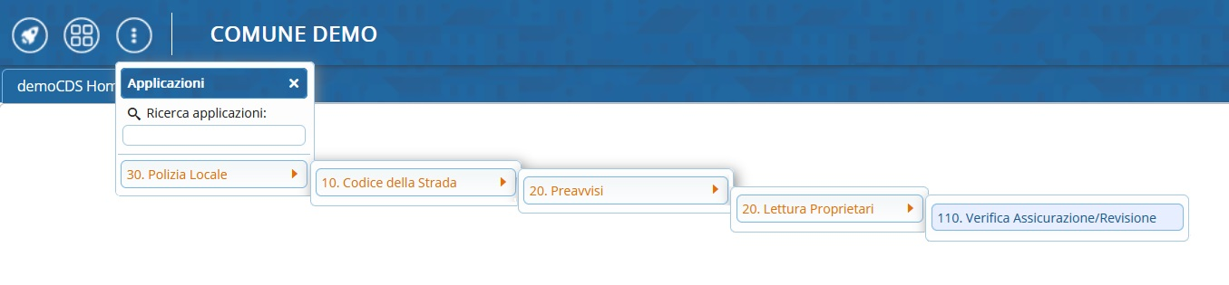
PER I VERBALI
▶ Codice della Strada ▶ Verbali ▶ Lettura Proprietari ▶ Verifica Assicurazione/Revisione
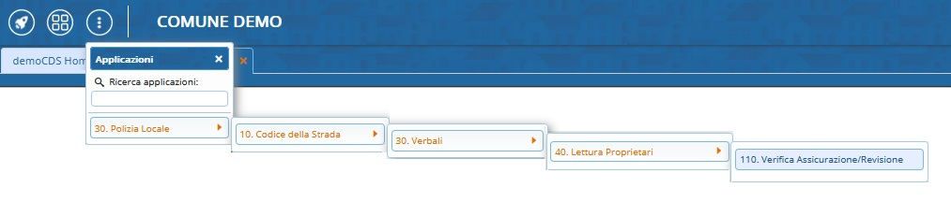
DA QUI IN POI LA PROCEDURA E' LA STESSA

Ricerca e selezione
Si ricercano le targhe per le quali vogliamo verificare la copertura assicurativa e/o le revisioni utilizzando i vari filtri presenti nella maschera di ricerca, nella parte in alto.
Successivamente si estrae l'elenco con il bottone [Avvia Selezione], situato a destra dello schermo.
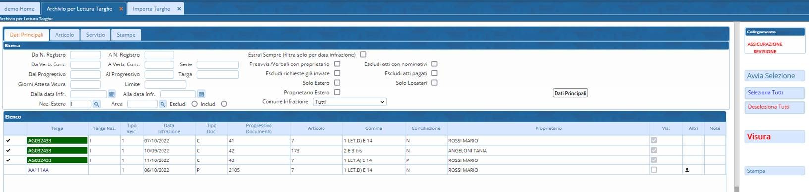
È necessario selezionare gli iter da visurare, per selezionare/deselezionare un iter cliccare sullo spazio a sinistra, alla “testa” della riga.
il bottone 'Seleziona Tutti', presente sempre a destra, ci permetterà di prenderli tutti in selezione (per le visure massive, consigliamo di fare selezioni non troppo grandi!). Per toglierli tutti dalla selezione cliccare su 'Deseleziona Tutti'
Nota: possiamo anche selezionare/deselezionare manualmente!

La presenza di una spunta nera, a sinistra della targa, indica che verrà presa in considerazione per la visura.

Come effettuare la visura
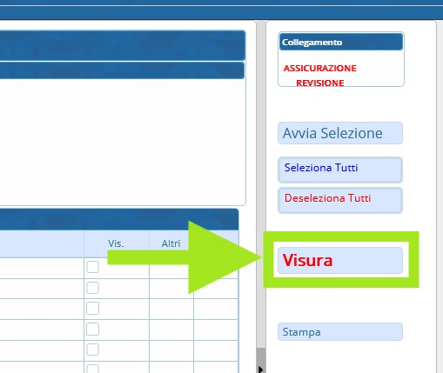
Una volta estratto l'elenco delle targhe, cliccando su [VISURA] viene collegata in automatico la VPN con la Motorizzazione e verranno ricercate le assicurazioni e le revisioni. 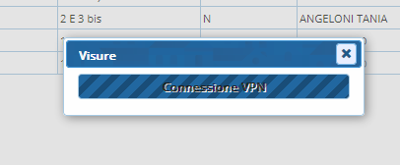

L’esito delle visure viene confrontato con i dati che si è scelto di controllare (sia revisioni che assicurazioni, solo revisioni, solo assicurazioni, data di infrazione, data di scadenza se presente ecc).
Il programma verifica i dati che sono tornati dalla Motorizzazione. In caso di Assicurazione o di Revisione scaduta/assente si attiverà un flag per indicare se per questa targa bisogna seguire le procedure per il 193 e il 180.
Nell'esempio è stato scelto di controllare sia le Assicurazioni, sia le Revisioni.
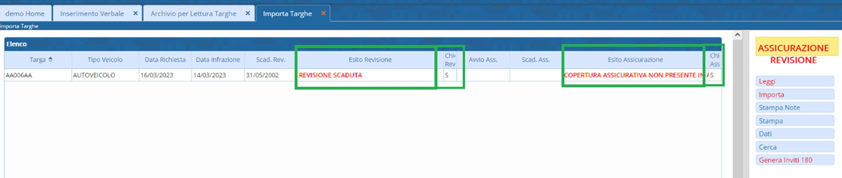
Cliccando su “Importa” il programma scriverà sul verbale di origine il documento (ASSICURAZIONE o REVISIONE o entrambi) che risulta mancante.
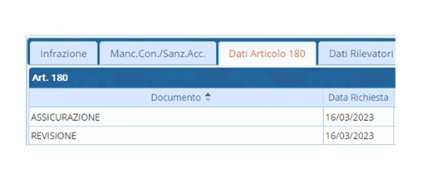

GENERA INVITI 180 A SOMMA ZERO
Cliccando su [Genera Inviti 180] vengono generati i verbali 180 a somma 0. L’articolo e la descrizione del nuovo verbale sono configurabili nei parametri.
Sono lettere bonarie con importo zero, servono solo per le assicurazioni.
GUIDA ALLE PARAMETRIZZAZIONI
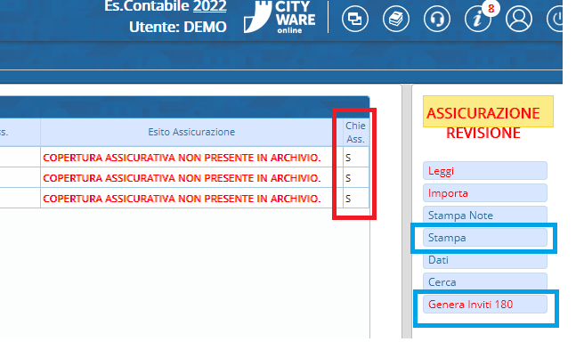
Nei verbali viene specificato il documento che si ha richiesto, oltre
ai termini di presentazione relativi prima di generare il verbale 193.
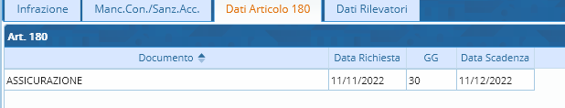

PROCEDURA GENERAZIONE VERBALI 80 A SEGUITO DI MANCATA REVISIONE
Se il programma è impostato per generare direttamente i verbali art. 80 a seguito di verifica mancata revisione, allora si può seguire la stessa procedura che al momento viene utilizzata per la generazione dei verbali 126bis (ovvero i verbali automatici da scadenze)

PROCEDURA GENERAZIONE VERBALI 193 A SEGUITO DI MANCATA REVISIONE

CONFIGURAZIONE PER GENERAZIONE DIRETTA DEI VERBALI 193
Se il programma è impostato per generare direttamente i verbali art. 193 a seguito di verifica mancata assicurazione, allora si può seguire la stessa procedura che al momento viene utilizzata per la generazione dei verbali 126bis (ovvero i verbali automatici da scadenze).

CONFIGURAZIONE PER GENERAZIONE AVVISI PRESENTAZIONE ASSICURAZIONE
In questo caso il programma sarà configurato in modo da dare n giorni per la presentazione del documento al soggetto, scaduto il termine si può utilizzare la procedura descritta in precedenza. In questo caso bisogna cliccare su “Stampa” e poi “STAMPA ASSICURAZIONE”
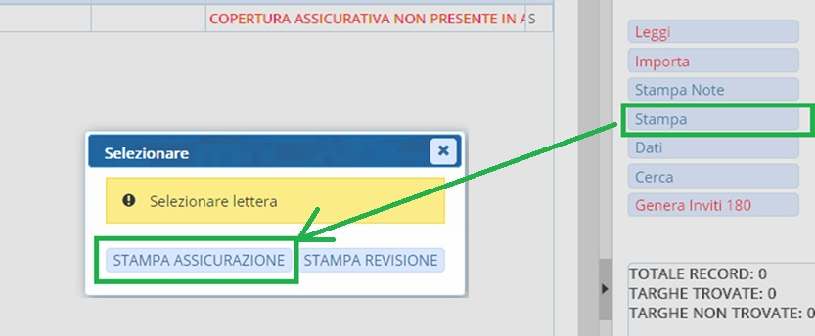
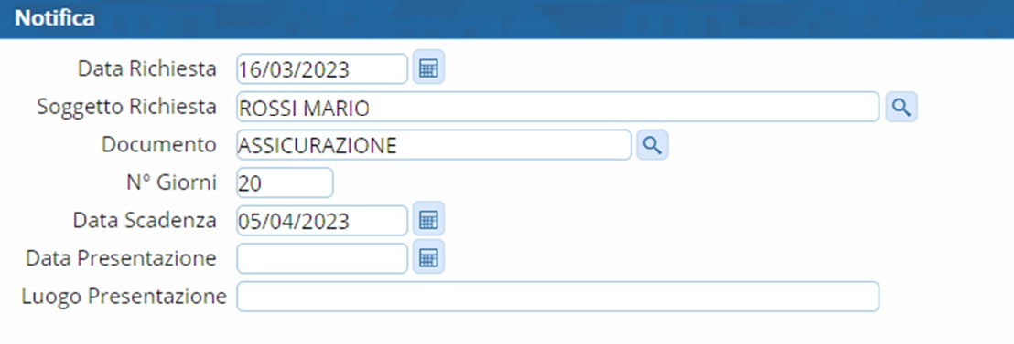
Verranno prodotti i pdf di invito alla presentazione documenti. Sul verbale originario vengono indicati i giorni concessi per la presentazione del documento e, al momento della notifica del verbale originario, parte il computo dei giorni

CONFIGURAZIONE PER GENERAZIONE VERBALI 180 A SOMMA 0 CON INVITO PRESENTAZIONE ASSICURAZIONE
In questo caso si vuole notificare al soggetto un verbale secondo l’articolo 180 c. 8 senza alcuna sazione amministrativa (importo 0), con il solo invito a presentare il documento di assicurazione. A seguito della mancata comunicazione da parte dell’obbligato allora si potrà generare il verbale 193 con le modalità descritte sopra.

Serve aiuto? Clicca sull'icona a
sinistra per sapere come contattarci!
visualizzazioni.

